BAIC
Grupo inversor: (Grupo Belcastro)
Sitio oficial: baic.com.ar
Año de lanzamiento: 2018

Modelo | Precio | Año | Motor | Tipo de caja | Potencia | Consumo | Seguridad | Autonomía
X25 | Usado desde USD 9.500 | 2018/2021 | Motor naftero 1.5L | MANUAL o AUTOMATICA | 114CV | 7.8L/100 km | 2 airbags, frenos ABS con EBD y ganchos ISOFIX | 570 km
X35  Primera Generación | Usado desde USD 11.500 | 2018/2022 | Motor naftero 1.5L | MANUAL o AUTOMATICA | 114CV | 8.2L/100 km | 2 airbags, frenos ABS+EBD y sensores de estacionamiento,ESP,Ganchos ISOFIX. | 560 km
X55  Primera Generación | Usado desde USD 14.000 | 2018/2023 | Motor Naftero 1.5L Turbo | MANUAL o Automatica | 148 CV | 8.8L/100km | 6 Airbag ,Frenos ABS con EBD,ESP frenos a disco en las cuatro ruedas, anclajes Isofix. | 540 km
EX260 | Sin precio de referencia | 2018-2019 | Motor Eléctrico | Automática | 72 CV | 15KW/100 | 4 airbags, frenos ABS con EBD, anclajes Isofix | 250 km
D20 | Usado desde USD 8.000 | 2019-2021 | Motor Naftero 1.3 de 110 CV | Manual | 110 CV | 6L/100 | 2 airbag frontal, frenos ABS, (EBD), asistente de frenado de emergencia, anclajes ISOFIX | 750 km
X35 Turbo S | USD 28.000 | 2023-Vigente | Motor Naftero 1.5L Turbo | Automática | 148CV | 8.8L/100 km | 2 airbag frontal, Frenos ABS, ESP, control de crucero,anclajes ISOFIX | 540 km
X55 Plus | USD 42.500 | 2025-Vigente | Motor Naftero 1.5L Turbo | Automática | 185 CV | 9.5L/100 km | 8 airbags (frontales, laterales y de cortina), control de estabilidad (ESP), control de tracción (TCS) y asistente de arranque en pendientes | 600 km
X55 | USD 35.000 | 2023-Vigente | Motor Naftero 1.5L Turbo | Automática | 177 CV | 9.2L/100 km | 6 airbags, anclajes ISOFIX, control de estabilidad (ESP), control de tracción (TCS) y asistentes de arranque y descenso en pendientes | 580 km
X55 Hybrid | USD 36.900 | 2026-Vigente | Sistema Híbrido REHEV (motor naftero de 1.5 sólo Generador) | Automática | 217 CV | 6,2 L/100Km | 6 airbags de serie y anclajes ISOFIX,Control de Estabilidad (ESP) y frenos ABS con EBD.frenado autónomo, alerta de colisión, mantenimiento de carril y detector de punto ciego. | 920 km
BJ30 | USD 35.800 | 2025-Vigente | Sistema HEV (motor naftero de 1.5 acoplado a motores eléctricos | Automática | 403 CV | 6,5L/100 | 6 Airbags, ESP, ABS+EBD y paquete de asistencias ADAS. | 1000km
BJ30 4x4 AWD | USD 45.700 | 2025-Vigente | Sistema HEV (motor naftero de 1.5 acoplado a motores eléctricos | Automática | 403 CV | 6,5L/100 | 6 Airbags de serie.Controles electrónicos de estabilidad (ESP) y tracción.Cámara 3D panorámica con visión periférica.Paquete de asistencias ADAS (Frenado autónomo de emergencia, alerta de tránsito cruzado y mantenimiento de carril) | 850 km
BJ40 | USD 54.500 |  | 2.0 Turbo Nafta | Automatica | 241 CV | 11L/100 | Chasis reforzado contra volcaduras, 6 Airbags, control de descenso, ADAS | 650 km

X25 (discontinuado)
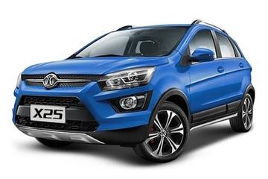
X35-Primera generación (discontinuado)
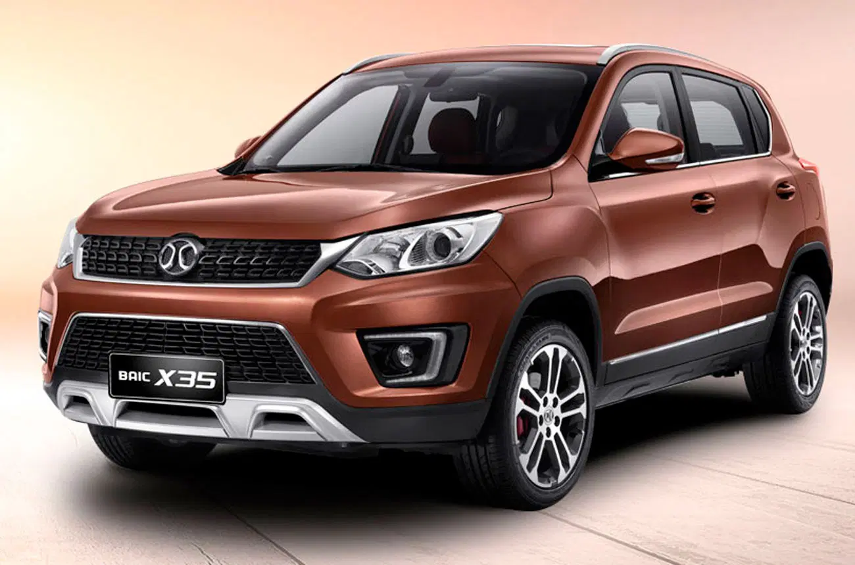
X55-Primera generación (discontinuado)

EX260 (discontinuado)
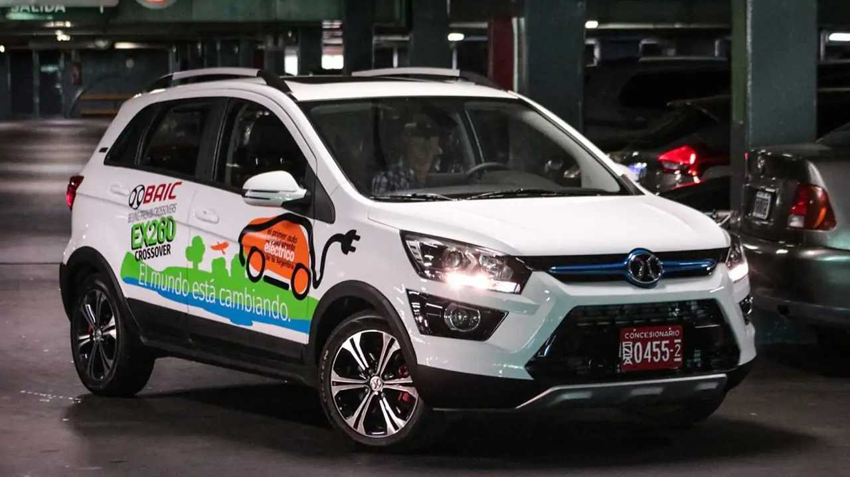

D20 (discontinuado)
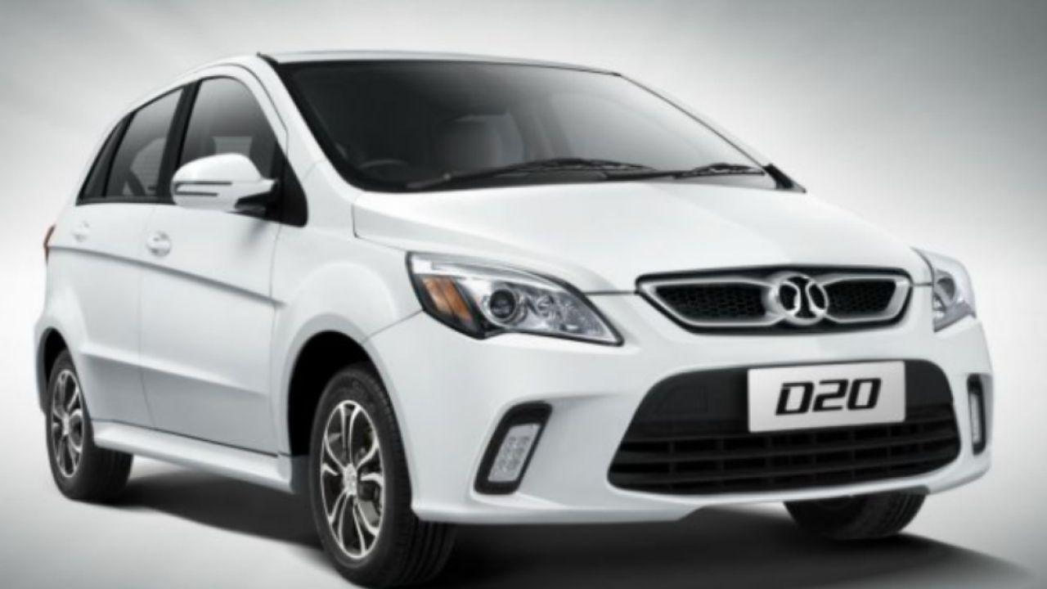

EX35 Turbo S (vigente)
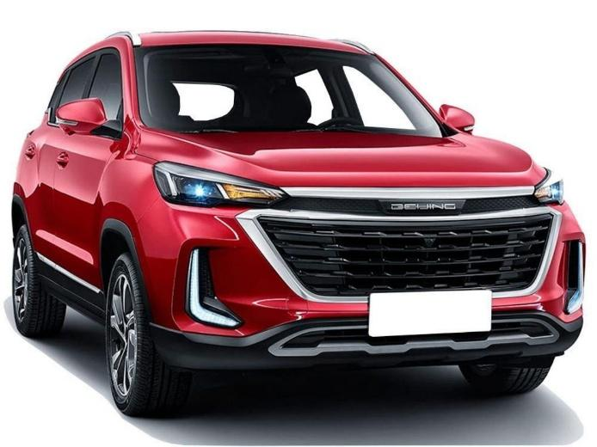

X55 Plus (vigente)
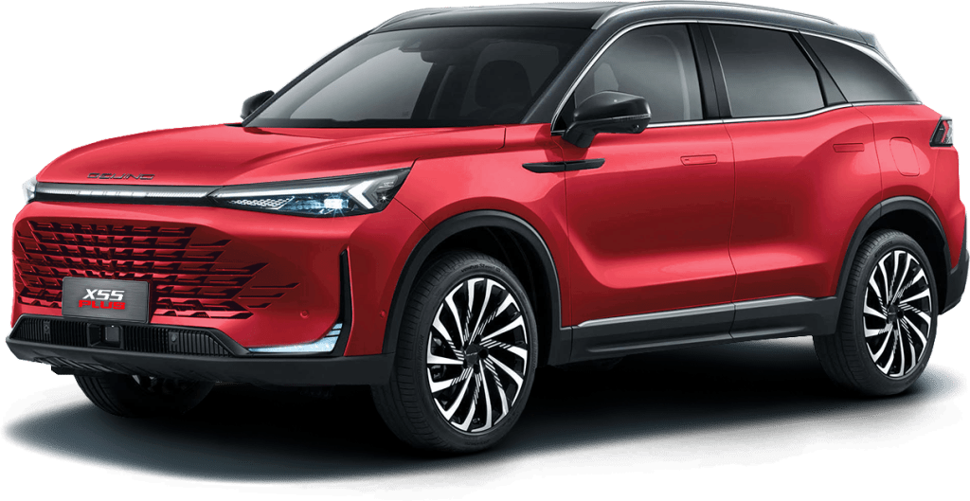

X55 (Vigente)
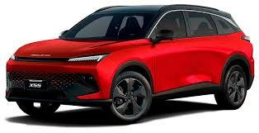

X55 Hybrid (Vigente)
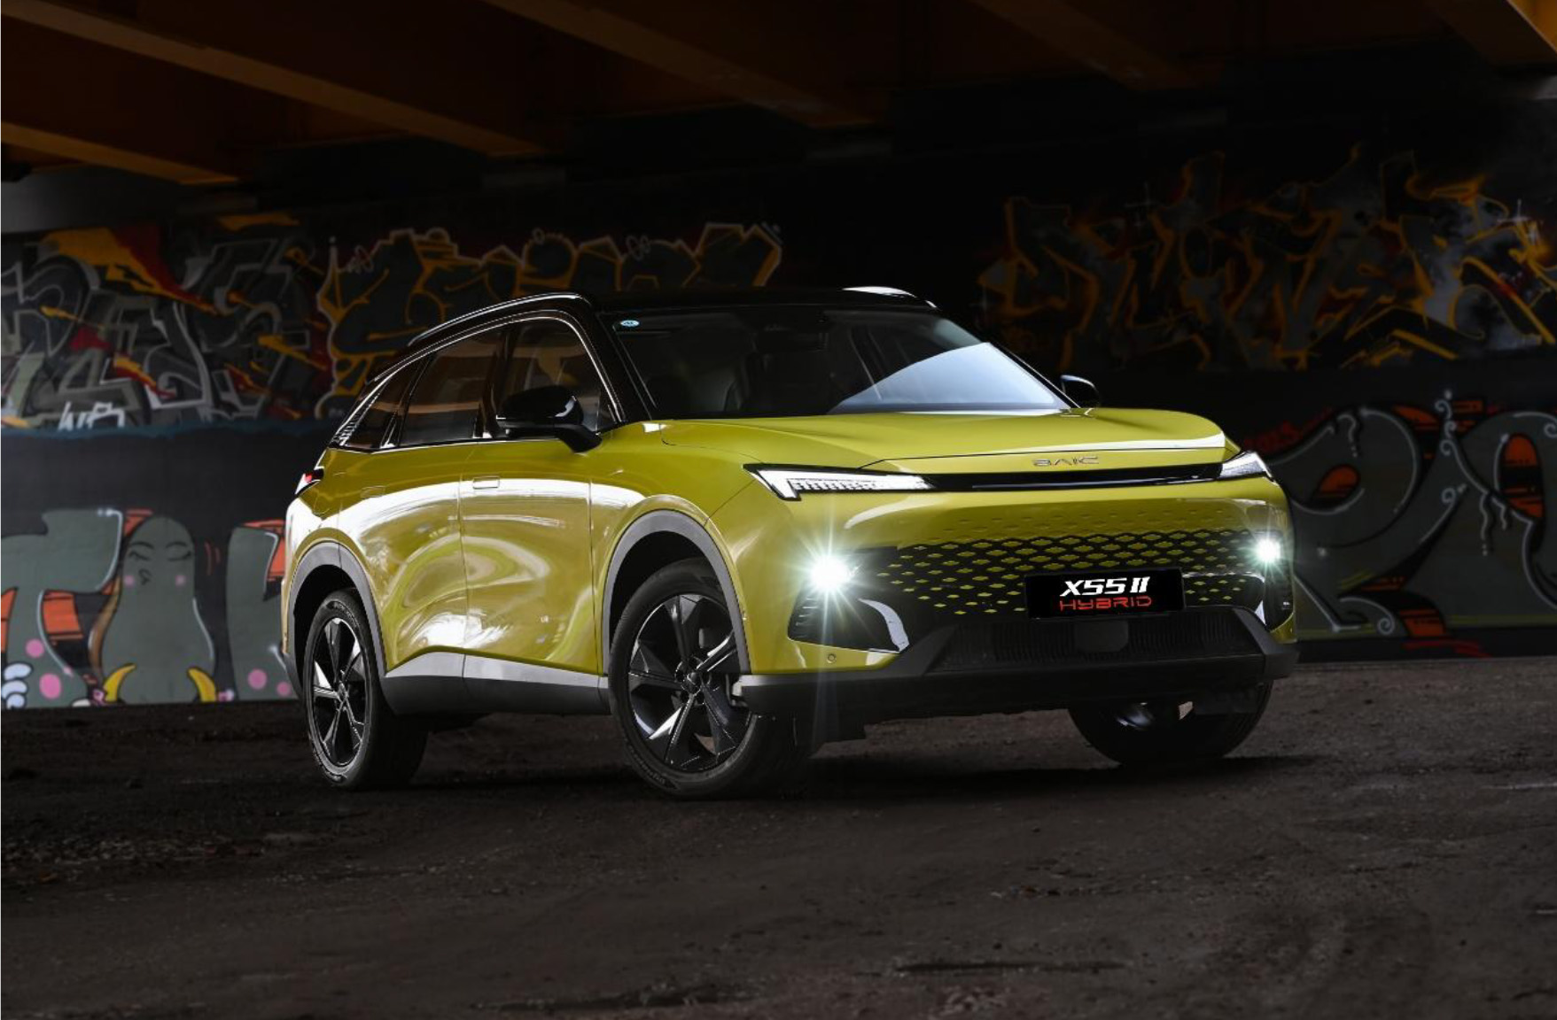

BJ30 Vigente
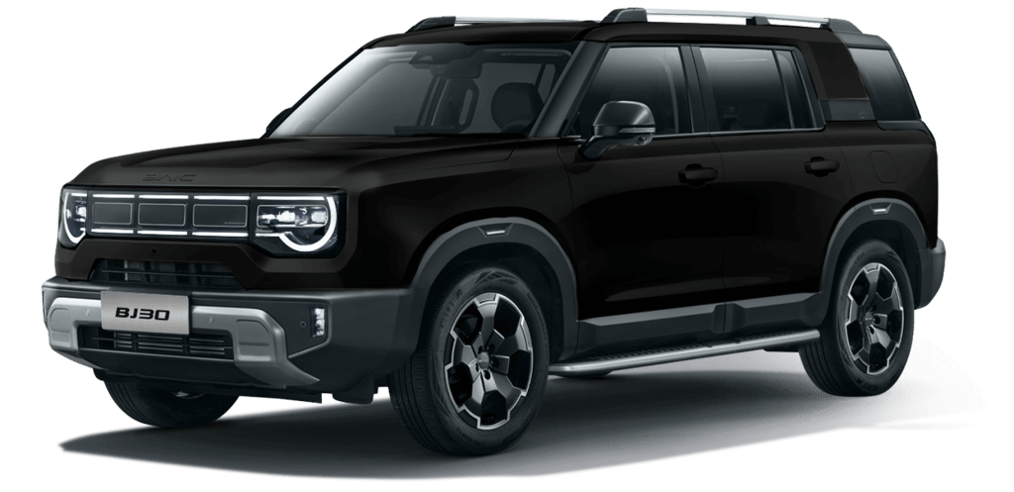

BJ40 Vigente
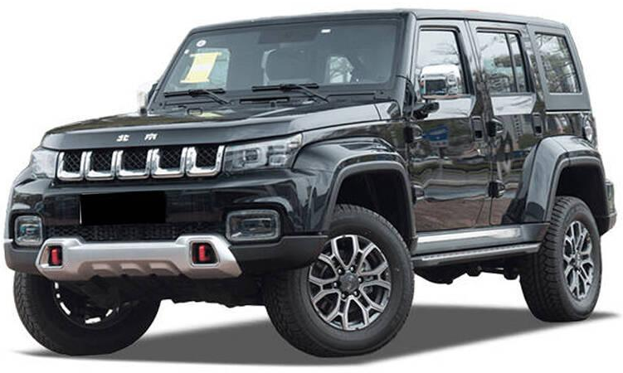
BJ60 Vigente
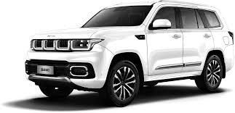

U5 Vigente
